
INFORME TÉCNICO DE FISCALIZACIÓN AMBIENTAL

RILES PRODUCTORA DE RILES AGAR S.A.

DFZ-2021-1934-X-RCA

SEPTIEMBRE 2021

Aprobado | Ivonne Mansilla G.
Elaborado | Patricia Aros B.

Contenido

1 RESUMEN 1
2 IDENTIFICACIÓN DE LA UNIDAD FISCALIZABLE 1
2.1 Antecedentes Generales 1
2.2 Ubicación y Layout 4
3 INSTRUMENTOS DE CARÁCTER AMBIENTAL 6
4 ANTECEDENTES DE LA ACTIVIDAD DE FISCALIZACIÓN 6
4.1 Motivo de la Actividad de Fiscalización 6
4.2 Materia Específica Objeto de la Fiscalización Ambiental 6
4.3 Aspectos relativos a la ejecución de la Inspección Ambiental 6
4.3.1 Ejecución de la inspección 6
4.3.2 Detalle del Recorrido de la Inspección. 6
4.4 Revisión Documental 7
4.4.1 Documentos Revisados 7
5 HECHOS CONSTATADOS. 8
5.1 Tratamiento del RIL 8
5.2 Calidad del curso receptor 15
6. OTROS HECHOS. 18
7. CONCLUSIONES. 19
6 ANEXOS 20

RESUMEN

El presente documento da cuenta de los resultados de la(s) actividad(es) de fiscalización ambiental realizada por la Superintendencia del Medio Ambiente, y la Gobernación Marítima de Puerto Montt, a la unidad fiscalizable “RILES Productorta de AGAR S.A.”, localizada en Avenida Perez Rosales 800, Comuna de Llanquihue, Región de Los Lagos. La actividad de inspección fue desarrollada durante el día 29 de julio 2021 (Ver anexo 1, donde se incluye el acta de inspección ambiental).

El motivo de la actividad corresponde al programa de fiscalización 2021, fijado mediante Resolución SMA N°2583/2020 que fija Programa y Subprogramas Sectoriales de Fiscalización Ambiental de Resoluciones de Calificación Ambiental para el año 2021.

El proyecto que compone la unidad fiscalizable y que fue fiscalizado durante el desarrollo de la actividad, cuenta con la RCA N°445/2008, “Regularización de Planta de Tratamiento de RILes del Proceso de elaboración de Fico-coloides” y consiste en la planta de tratamiento de los residuos industriales líquidos generados en las distintas etapas del proceso productivo, los cuales son conducidos por un canal hasta el sistema de tratamiento, el cual está conformando por las siguientes unidades:
Sedimentación, desbaste grueso, neutralización, desbaste fino, almacenamiento temporal, control de pH y emisario que transporta el RIL al cuerpo de agua receptor Río Maullín. Así mismo, dicha unidad fiscalizable, debe dar cumplimiento al DS N°90/2000, tabla N°2

A la fecha de la actividad de fiscalización, la empresa estuvo en receso entre el 19 de junio al 28 de julio 2021 y con una última descarga el día 18 de junio 2021; ya que la planta de tratamiento se encuentra en mantención. El motivo del receso correspondió a brotes de COVID – 19 de sus proveedores.

Se constató, al momento de la fiscalización en terreno, que la Planta de tratamiento de RILES de la UF RILES Productora de AGAR S.A., no se encuentra funcionando.

Las materias relevantes objeto de la fiscalización corresponde a Tratamiento de RIL y calidad del cuerpo receptor.

El hallazgo encontrado corresponde a la superación en 4 ocasiones, respecto del volumen de RIL descargado al Río Maullín entre los meses de enero a junio del presente año.

Lo indicado precedentemente, no exime al titular de ninguna clase de responsabilidad que pudiese contraer por cualquier hallazgo, respecto del instrumento que lo regula, que se produzca con anterioridad o simultaneidad a la fecha en que se efectuó la citada actividad de fiscalización ambiental, y no hubiera sido directamente percibido en la misma por el fiscalizador.

IDENTIFICACIÓN DE LA UNIDAD FISCALIZABLE

Antecedentes Generales

Identificación de la Unidad Fiscalizable:  RILES Productora de AGAR S.A. | Estado operacional de la Unidad Fiscalizable:  Operación
Región: Los Lagos | Ubicación específica de la unidad fiscalizable:  WGS 84 Huso 18  N : 5429775  E : 667239
Provincia: Llanquihue
Comuna: Llanquihue
Titular(es) de la unidad fiscalizable:  Sociedad Exportadora de Productos Marinos y Agrícola Ltda. | RUT o RUN:  78.855.930-5
Domicilio titular(es):  Avenida Pérez Rosales 800, Llanquihue | Correo electrónico:  osada@osadex.cl
Teléfono:
65 2242635
Identificación representante(s) legal(es):  Toshiya Osada | RUT o RUN:  14631578-k
Domicilio representante(s) legal(es):  Avenida Perez Rosales 800, Llanquihue | Correo electrónico:  osada@osadex.cl
Teléfono:
65 2242988

Ubicación y Layout
Mapa de ubicación local (Fuente: Google Maps).
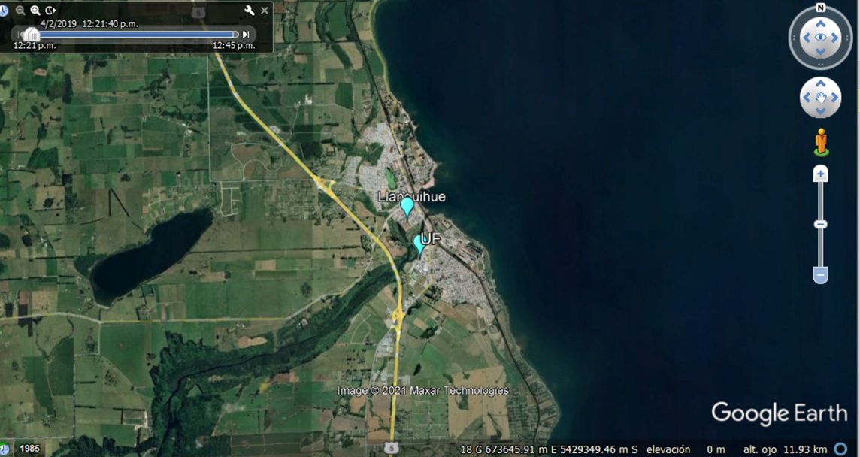
Coordenadas UTM de referencia: DATUM WGS 84 | Huso: 18s | UTM N: 5429776 | UTM E: 667244
Ruta de acceso: Tomar Ruta 5 Sur, ingresar a la ciudad de Llanquihue por peaje sur , tomar avenida principal al llegar a bifurcación tomar a mano izquierda Avenida
Pérez Rosales 800.

Layout del proyecto (Fuente: DIA Regularización de Planta de Tratamiento de RILes del proceso de Elaboración de Fico-coloides)
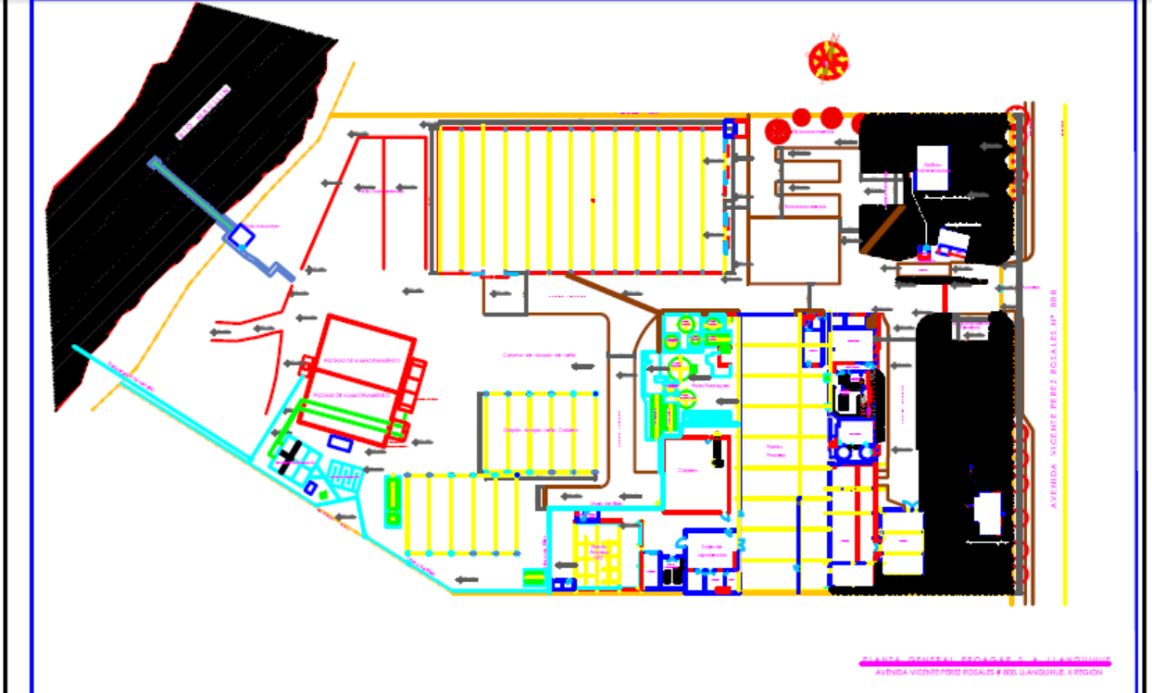

INSTRUMENTOS DE CARÁCTER AMBIENTAL

ANTECEDENTES DE LA ACTIVIDAD DE FISCALIZACIÓN

Motivo de la Actividad de Fiscalización

Motivo |  | Descripción
X | Programada | Según Resolución SMA N°2583/2020 que fija Programa y Subprogramas de Fiscalización Ambiental de Resoluciones de Calificación Ambiental para el año 2021.
 | No programada |  | Denuncia
 | No programada |  | Autodenuncia
 | No programada |  | De Oficio
 | No programada |  | Otro
 | No programada | Detalles:

Materia Específica Objeto de la Fiscalización Ambiental

- Tratamiento de RIL
- Calidad del cuerpo de agua receptor

Aspectos relativos a la ejecución de la Inspección Ambiental

Ejecución de la inspección
Existió oposición al ingreso: No | Existió auxilio de fuerza pública: No
Existió colaboración por parte de los fiscalizados: Si | Existió trato respetuoso y deferente: Si
Observaciones: Planta de tratamiento no se encuentra en funcionamiento

    - Detalle del Recorrido de la Inspección.

Primer día de inspección

N° de estación | Nombre/ Descripción de estación
1 | Oficina/Reunión de información actividad y entrega de documentación
2 | PTA RILES
3 | Punto de descarga

  - Revisión Documental

    - Documentos Revisados

ID | Nombre del documento revisado | Origen/ Fuente del documento | Organismo encomendado | Observaciones
1 | Correo electrónico de fecha 25 de agosto 2021 | Toshiya Osada | -------- | Envía información solicitada en acta de inspección dentro de los plazos indicados
2 | Correo electrónico de fecha 1 de septiembre 2021 | DIRECTEMAR | -------- | Informe Monitoreo Ambiental Fiscalización EMPRESA PROAGAR

HECHOS CONSTATADOS.

Tratamiento del RIL

Número de hecho constatado: 1 | Estación N°: 1 -2-3
Exigencia (s):
- Extracto Considerando 3 RCA N° 445/2008

Sistema de Tratamiento de RILES

Los residuos industriales líquidos generados en las distintas etapas del proceso productivo son conducidos por un canal hasta el sistema de tratamiento, el cual está conformando por las siguientes unidades:

Sedimentación: Consiste en una cámara de 8 x 6 m y 0,8 m de profundidad (38,4 m3), conformado por un sistema de laberinto que reduce la velocidad del RIL favoreciendo la sedimentación de arena, restos de alga y gel, los cuales son reincorporadas al proceso productivo. La limpieza del sedimentador se realiza en forma manual, dos o tres veces en el turno, mientras la altura de las aguas lo permitan. Las arenas obtenidas, se transportan hacia el patio de transferencia de sólidos de la empresa, las cuales son retiradas por un proveedor autorizado.

Desbaste Grueso: Corresponde a la colección de tres rejas de distintos tamaños de abertura (50, 30 y 10 mm), que se encuentran ubicadas en la cámara de sedimentación, cuya finalidad es retener elementos sólidos mayores a 10 mm, principalmente algas y gel. Los sólidos obtenidos en las rejas (algas y gel) se almacenan en contenedores y se reincorporan al proceso productivo.

Neutralización: Conformado por 2 piletas de 85 m3 de capacidad cada una, las cuales están provistas de un sistema de aireación a través de sopladores con el fin de homogenizar y realizar la mezcla entre el RIL y el material neutralizante (H2SO4). Una vez que las aguas ingresan a la pileta, un electrodo registra el pH que posee el RIL enviando la señal a un controlador que esta en contacto con una bomba de dosificación de ácido, que se activa cuando el pH alcanza un valor de 8,5 y se desactiva cuando el pH es 8. El tiempo de residencia del RIL en estas piletas es de 30 minutos. Cuando el pH se encuentra entre los 6,0 y 8,5, se activan las bombas elevadoras, que conducen el RIL desde las piletas de neutralización, hacia las piscinas de almacenamiento temporal.

Desbaste fino: Entre las piletas de neutralización y las piscinas de almacenamiento temporal, se encuentran los tamices o filtros parabólicos autolimpiantes, cuya finalidad es retener los sólidos entre 0,2 y 1 mm, principalmente restos de gel, los cuales son almacenados en contenedores y devueltos al proceso productivo.

Almacenamiento temporal: El RIL, es conducido a una piscina de 960 m3, con el fin de efectuar la segunda sedimentación, principalmente de arena. Esta piscina es limpiada cada un año y los residuos son conducidos al vertedero o retirados por proveedor autorizado.

Control de pH: El pH es controlado en cada una de las salidas de las piscinas, registrando los valores cada media hora. Finalmente, a través del emisario el RIL es descargado a las aguas del río Maullín.

El emisario que transporta el RIL al cuerpo de agua receptor (río Maullín) ha sido diseñado sólo para la descarga de aguas tratadas y presenta las siguientes características (…)

b. Extracto Considerando 3 RCA N° 445/2008

PRINCIPALES EMISIONES, DESCARGAS Y RESIDUOS DEL PROYECTO

Descargas Líquidas.
El volumen medio de residuos líquidos generados en las distintas etapas del proceso productivo se estima será el siguiente:

Parámetro Unidad Línea
Aguas provenientes de Tratamiento primario m3/día 4280
Aguas provenientes del Prensado m3/día 1380
Aguas provenientes de Enfriamiento m3/día 1240
Total m3/día 6900

El volumen máximo de descarga se estima en 8640 m3/día.

Hecho (s):

Fiscalización SMA, de fecha 29 de julio de 2021

- Se inicia la actividad de fiscalización con reunión informativa con el Señor Máximo Navarro, Jefe de Producción, quien informa que la empresa cambio de nombre a OSADEX y que en el año 2017 hubo cambio contractual de los trabajadores de Pro Agar a OSADEX. Informa además que la empresa estuvo en receso entre el 19 de junio al 28 de julio, que el último día de descarga correspondió al día 18 de junio y que hoy 29 es el primer día de trabajo y que la planta de tratamiento de riles se encuentra en mantenimiento, porque deben hacer cambios de algunos terminales. El motivo del receso corresponde por brotes de COVID -19 de quienes le hacen entrega de las algas (proveedores).

Se constató mediante la hoja de reporte de muestreo de agua y lodo de la empresa CONEMI que con fecha 29 de julio 2021 suspenden el muestreo por mantención de la planta de tratamiento, se constata documento con fecha 27 de julio 2021, que empresa OSADEX solicita compra de 5 adaptadores BNC.

- Durante las actividades de inspección, se realizó el recorrido de la planta de tratamiento de RILES, donde se constata que la planta no se encuentra funcionando, específicamente en el punto del emisario de descarga, este no presenta efluente.

- De la información solicitada al titular mediante acta de fecha 29 de julio 2021, se constata que los días 27, 28, 31 de mayo y el 1 de junio del 2021 la descarga del RIL tratado correspondió a volúmenes superiores al volumen máximo de descarga, según considerando 3 RCA N° 445/2008 Principales emisiones, descargas y residuos del proyecto; siendo estos 10096,7 m3/día.

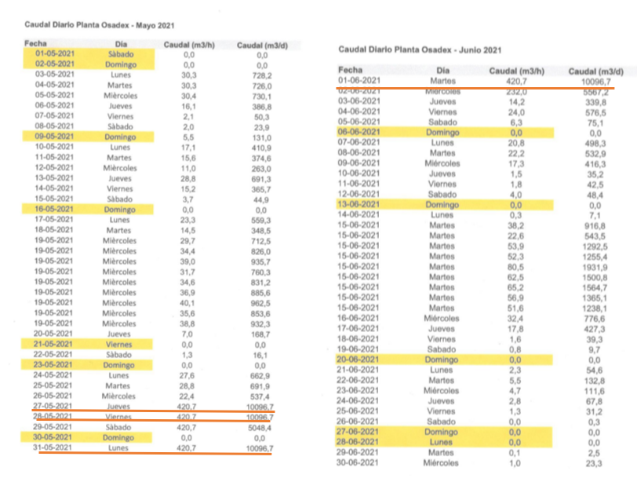

Registros
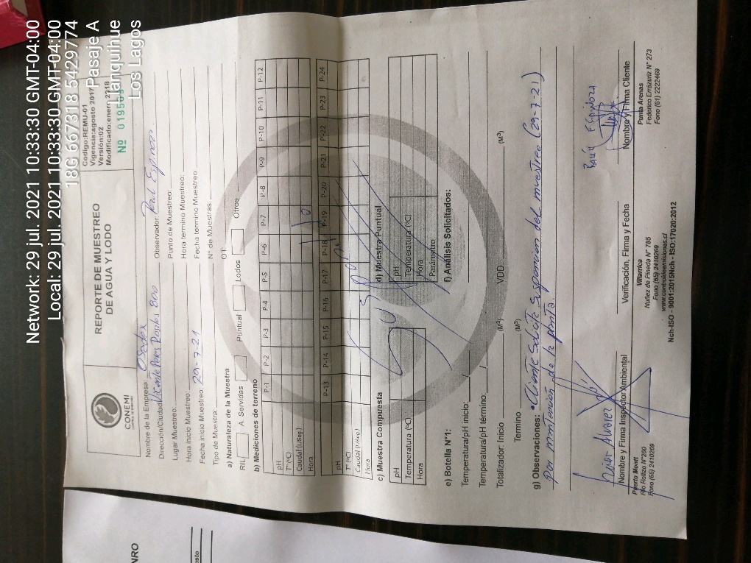 |  |  | 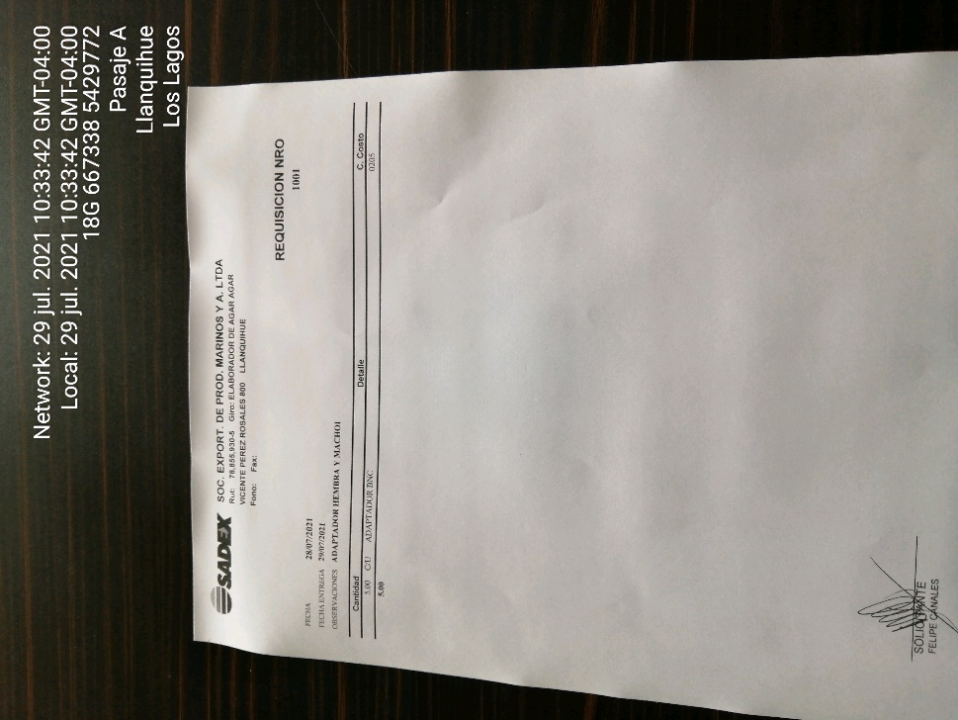
Fotografía 1. | Fecha: 29-07-2021 |  | Fotografía 2. | Fecha: 29-07-21
Coordenadas UTM DATUM WGS84 HUSO 18 | Norte: 5429774 | Este: 667338 | Coordenadas DATUM WGS84 HUSO 18 | Norte: 5429772 | Este: 667338
Descripción del medio de prueba: Documento acredita que la planta no se encuentra funcionando |  |  | Descripción del medio de prueba: Imagen de cotización de la compra de la pieza que necesitan reparar para que una vez que comiencen a producir igual comience a funcionar la PTA RILES

Registros
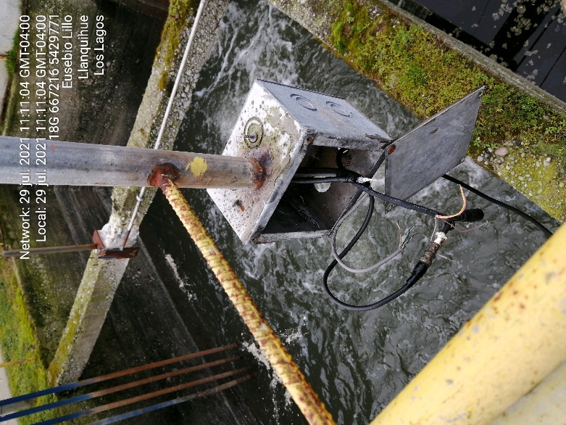 |  |  | 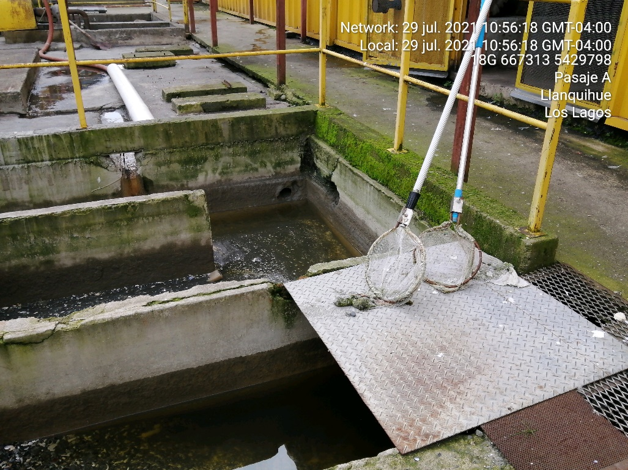
Fotografía 3. | Fecha: 29-07-2021 |  | Fotografía 4. | Fecha: 29-07-2021
Coordenadas UTM DATUM WGS84 HUSO 18 | Norte: 5429771 | Este: 667216 | Coordenadas DATUM WGS84 HUSO 18 | Norte: 5429798 | Este: 667313
Descripción del medio de prueba: Fotografía muestra la zona de la pieza que falta. |  |  | Descripción del medio de prueba: Fotografía muestra que no existe entrada de ril a la planta de tratamiento de RILes.

Registros
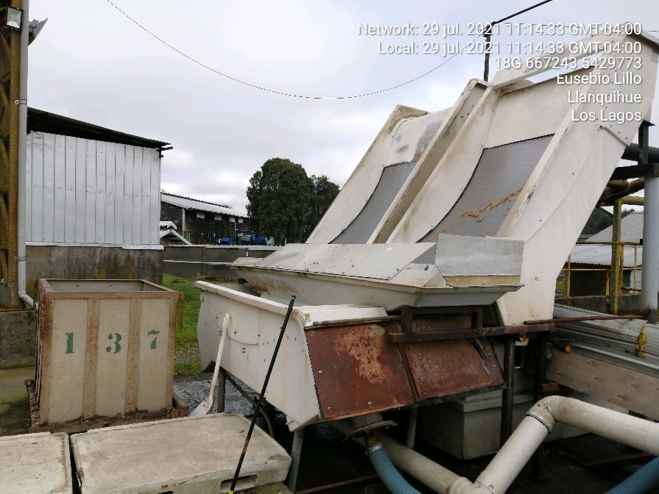 |  |  | 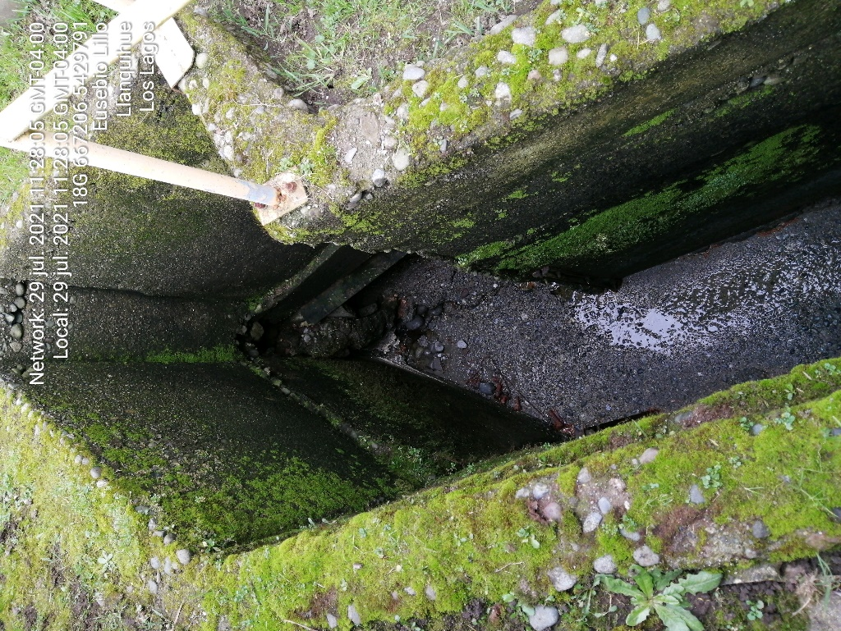
Fotografía 5. | Fecha: 29-07-2021 |  | Fotografía 6. | Fecha: 29-07-2021
Coordenadas UTM DATUM WGS84 HUSO 18 | Norte: 5429773 | Este: 667243 | Coordenadas DATUM WGS84 HUSO 18 | Norte: 5429791 | Este: 667206
Descripción del medio de prueba: Muestra los filtros parabólicos, estos no se encuentran en funcionando. |  |  | Descripción del medio de prueba: Fotografía muestra canales sin aguas para ser tratadas.

Registros
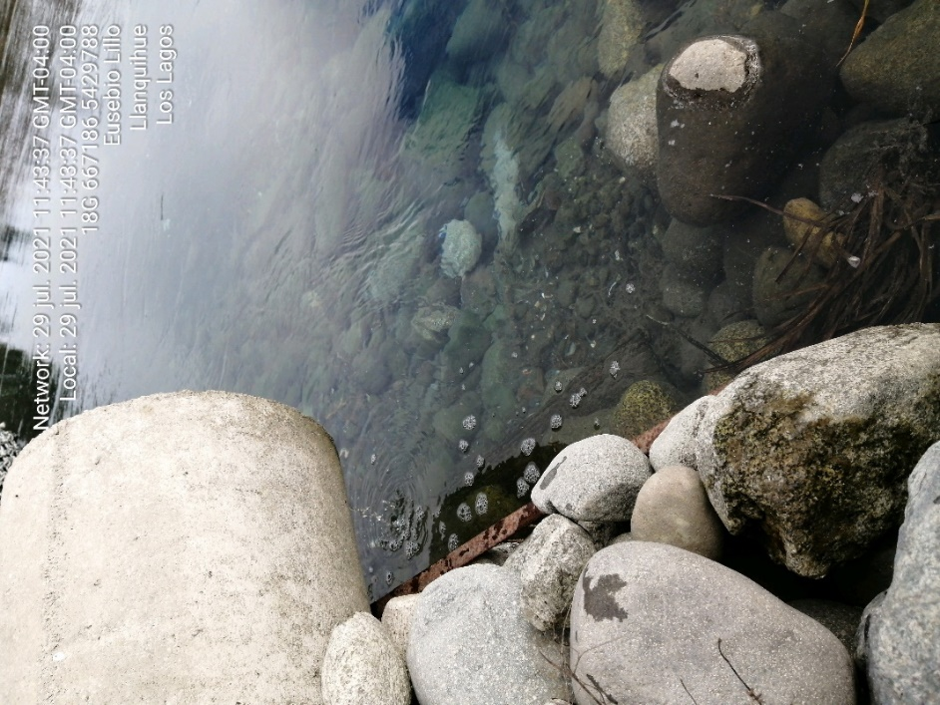 |  |  | 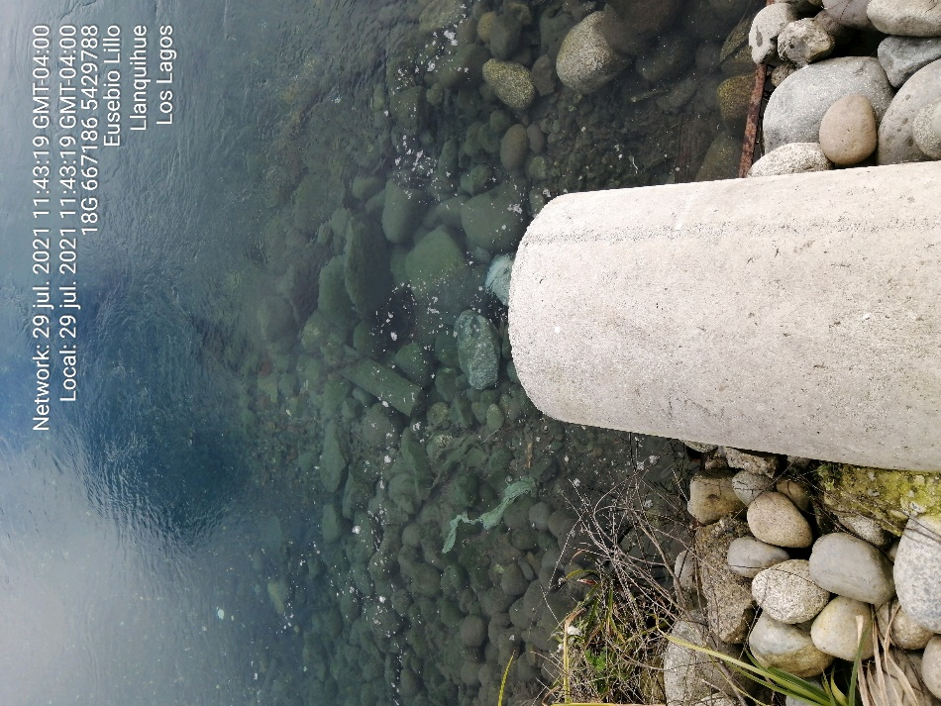
Fotografía 7. | Fecha: 29-07-2021 |  | Fotografía 8. | Fecha: 29-07-2021
Coordenadas UTM DATUM WGS84 HUSO 18 | Norte: 5429788 | Este: 667186 | Coordenadas DATUM WGS84 HUSO 18 | Norte: 5429788 | Este: 667186
Descripción: fotografía muestra tubo de descarga sin efluente al Rio Maullin |  |  | Descripción: fotografía muestra tubo de descarga sin efluente al Rio

5.2 Calidad del Curso Receptor

Número de hecho constatado: 1 | Estación N°: 1 -2-3
Exigencia (s):

- Extracto Considerando 3 RCA N° 445/2008

(…)El RIL tratado será vertido en forma superficial, mediante emisario, al río Maullín en el punto definido por las coordenadas UTM 667173 Este y 5429796 Norte. El titular aprovechará el caudal disponible para dilución en el punto de descarga, cuyo valor es de 8,24 m3/s para todos los meses, y que fuera establecido mediante Res (DGA) Nº 410/04. En consecuencia el RIL cumplirá con los valores de los parámetros indicados en la Tabla 2 del D.S. N°90/2000.

Hecho (s):

Fiscalización SMA, de fecha 29 de julio de 2021

- Siendo las 10: 40 horas DIRECTEMAR realizó muestreo en el punto de descarga de la planta de tratamiento de la empresa OSADEX ex Pro Agar. Se observa que aguas arriba del punto de descarga se desplaza en el curso de agua de norte a sur una pluma de burbujas de color blanca. Se constata que no hay descarga de la planta de tratamiento de riles de OSADEX ex Proagar, no se percibe algún tipo de olor.

- Se realiza Monitoreo Ambiental Puntual en el Punto de Descarga, los parámetros monitoreados correspondieron a Aceite y Grasas, Coliformes Fecales, Demanda Química de Oxigeno (DQO), Solidos Suspendidos Totales (SST) y Sulfatos. Como resultados se tiene que los valores son inferiores a los indicados en la tabla 2 del DS 90/2000

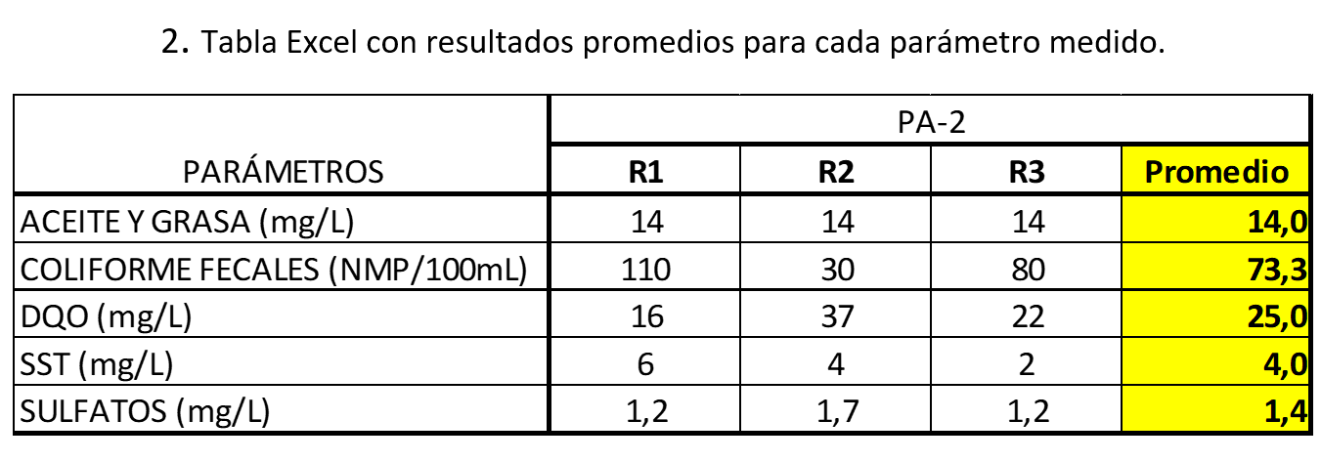

Registros
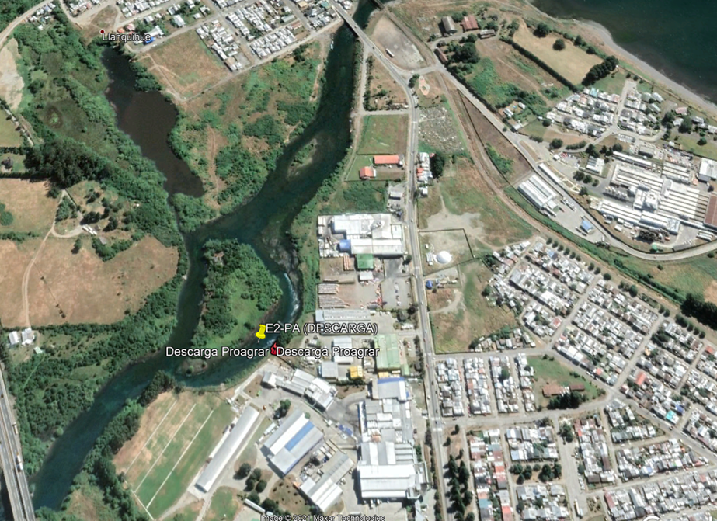 |  |  | 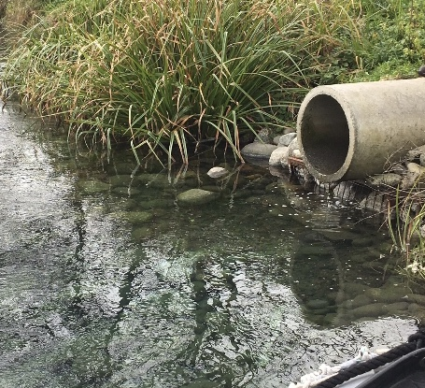
Imagen 1. | Fecha: 29-07-2021 |  | Fotografía 9. | Fecha: 29-07-2021
Coordenadas UTM DATUM WGS84 HUSO 18 | Norte: 5429804.00 | Este: 667160.00 | Coordenadas DATUM WGS84 HUSO 18 | Norte: 41.26599 | Este: 73.00432
Descripción del medio de prueba: En el punto de descarga se realizó monitoreo ambiental para los parámetros Aceite y Grasa, Coliformes Fecales, DQO, Solidos Suspendidos Totales y Sulfatos. |  |  | Descripción del medio de prueba: Se observa que el tubo de descarga no presenta efluente.

Registros
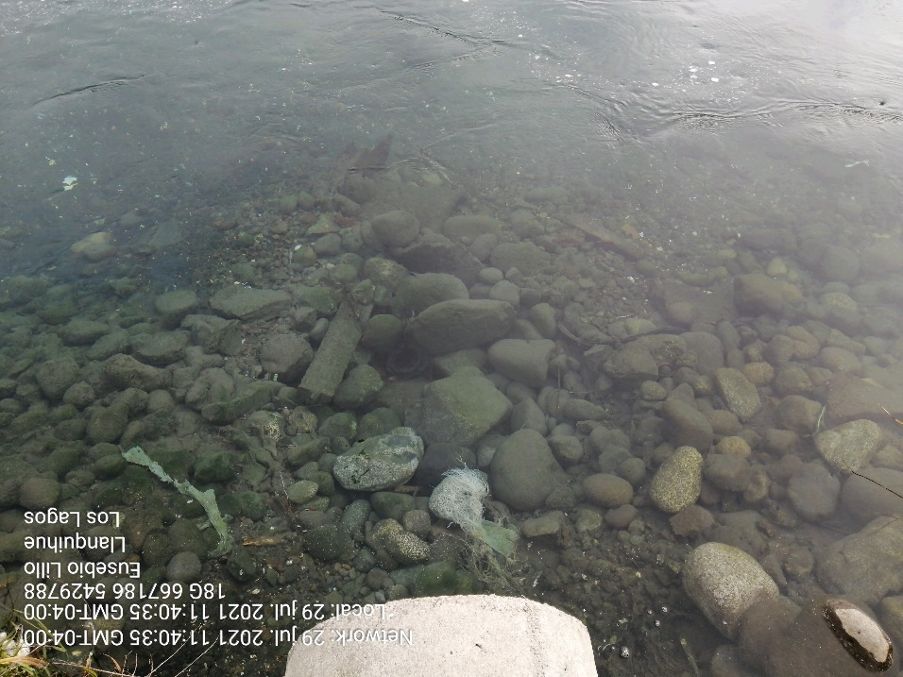 |  | 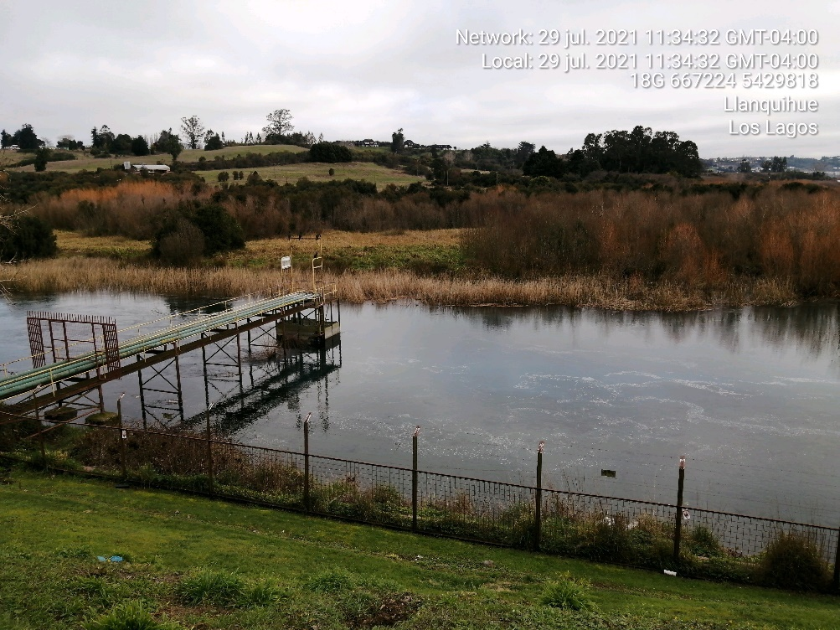
Fotografía 10. | Fecha: 29-07-2021 | Fotografía 11. | Fecha: 29-07-2021
Descripción medio de prueba: Imagen permite observar la transparencia del agua en el punto de descarga. |  | Descripción medio de prueba: Se observa aguas arriba de la descarga de la UF fiscalizada pluma de espuma, el cual se desplaza aguas abajo

6. OTROS HECHOS.

Otros hechos N°1: No hay

7. CONCLUSIONES.

De los resultados de las actividades de fiscalización, asociadas a los Instrumentos de Gestión Ambiental indicados en el punto 3, se puede indicar que las principales NO Conformidades detectadas se presentan a continuación:

N° Hecho constatado | Materia específica objeto de la fiscalización ambiental. | Exigencia asociada | Hallazgos
1 | Tratamiento de RIL | Extracto Considerando 3 RCA N° 445/2008  Principales Emisiones, Descargas Y Residuos del Proyecto  Descargas Líquidas.  El volumen medio de residuos líquidos generados en las distintas etapas del proceso productivo se estima será el siguiente:  Parámetro Unidad Línea  Aguas provenientes de Tratamiento primario m3/día 4280  Aguas provenientes del Prensado m3/día 1380  Aguas provenientes de Enfriamiento m3/día 1240  Total m3/día 6900  El volumen máximo de descarga se estima en 8640 m3/día. | Que, de la revisión de la documentación entregada por el titular referente a los caudales descargados entre los meses de enero a junio del 2021, se constató que el titular realizó en 4 ocasiones descargas al Río Maullín, superando a lo estipulado en el considerando 3 de la RCA 445/2008 Principales emisiones, descargas y residuos del proyecto.  Es así como los días 27, 28, 31 de mayo y el 1 de junio 2021 el efluente descargado al Río Maullín superó los 8640 m3/día., siendo para estas fechas una descarga de 10096,7 m3/día.

ANEXOS

N° Anexo | Nombre Anexo
1 | Acta de inspección
2 | Información del titular
3 | Informe DIRECTEMAR Muestreo punto de descarga.

